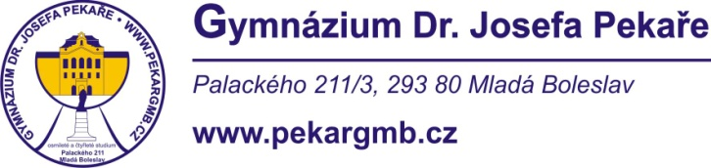
V Mladé Boleslavi dne 21. 5. 2024

ENERTOP s.r.o.
Husova 610
294 01 Bakov n.J.

Věc: Objednávka č. O-0126/48683868/2024

Objednáváme u vás dle cenové nabídky č. NAV0020/2024 ze dne 6. 5. 2024 rekonstrukci ohřevu TUV – ohřev vody pro školní jídelnu. Termín realizace v průběhu června – srpna 2024.

Děkujeme za vyřízení.

Mgr. Petr Dostál
ředitel gymnázia

Telefon: 326 375 951 e-mail: pekargmb@pekargmb.cz
Bankovní spojení: KB Mladá Boleslav, č.ú. XXXXXXXXXXXX
IČO: 48683868

